Zugangsdaten
wie komme ich zu meinen Zugangsdaten ?
Die Zugangsdaten (Benutzername) wird zugeteilt.
Falls noch kein Benutzernamen bekannt ist, einfach über das Kontaktformular uns eine Nachricht zukommen lassen

Password vergessen
Beim Verlust des Passworts oder Erstanmeldung bitte
über das Verwaltungsprogramm (hier) ein neues Kennwort erzeugen lassen.
Diese Kennwort gilt auf der Webseite sowie der Vereinsverwaltung.
Anbei der Ablauf in beschreibenden Texten/Bildern:
Die Bilder können durch anklicken vergrössert werden!
bitte auf Anmelden klicken (siehe Bild)
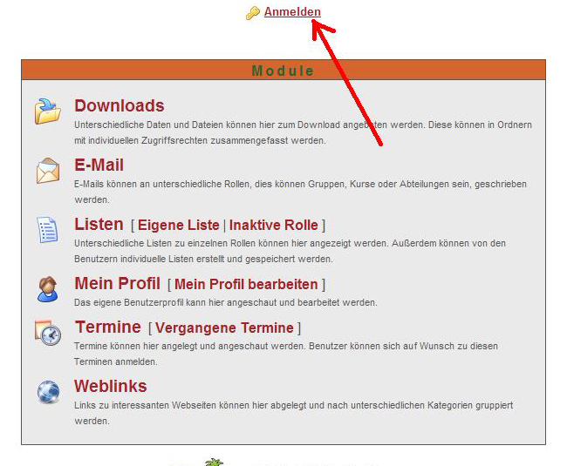
Danach auf den Text Ich habe meine Passwort vergessen klicken (siehe Bild)
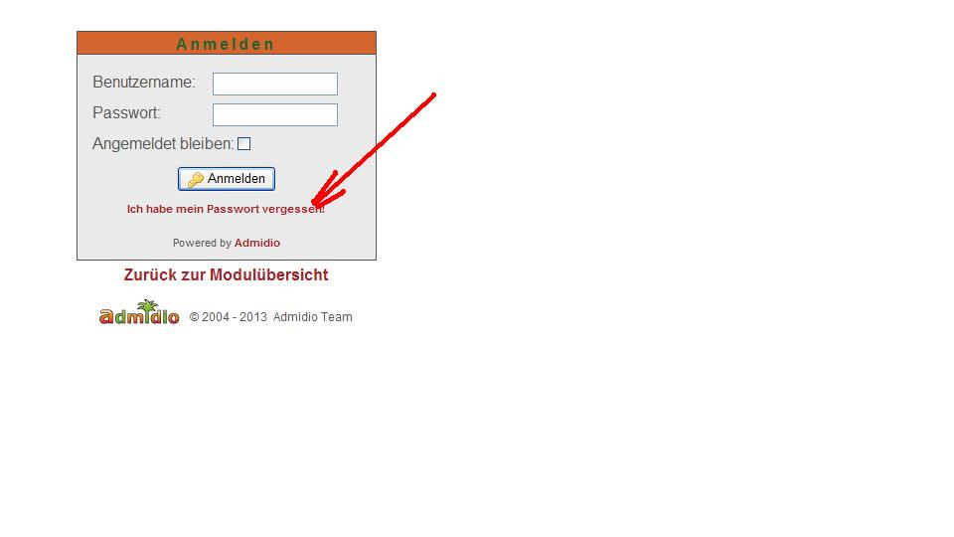
Das nachfolgend gezeigte Fenster ausfüllen mit der dem Verein gemeldeten eMail Adresse
Desweiteren den Bestätigungscode im nächsten Feld eingeben und das Ganze mit neues Passwort zusenden bestätigen (siehe Bild)
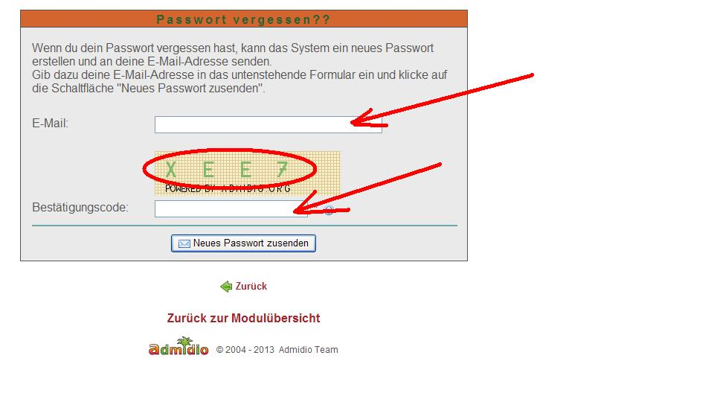
Der Versand des Passwords wird auf dem nachfolgenden Fenster bestätigt.
Danach einfach folgende eMail beachten:
Hallo XX,
du hast ein neues Passwort angefordert!
Hier sind deine Daten:
Benutzername: XX
Passwort:
Damit du dein neues Passwort benutzen kannst, musst du es über den folgenden Link freischalten:
Link
Das Passwort wurde automatisch generiert.
Du solltest es nach deiner Anmeldung auf http://intern.ubvogt.de in deinem Profil ändern.
Viele Grüße
Die Webmaster
Erst nach bestätigen eun einloggen mit diesem Passwort,
auf der Vereinsverwaltung steht das Password in allen System zu benutzung bereit.

Systeme
Das Passwort kann auf der Vereinsverwaltung sowie auf der Webseite verwendet werden.
Um weitere Bereiche für Mitglieder freizuschalten.

Mitgliederverwaltung
Vereinsverwaltung
Bitte auf Anmelden klicken (siehe Bild)
Den Benutzernamen und das Passwort eintragen und bestätigen (siehe Bild)
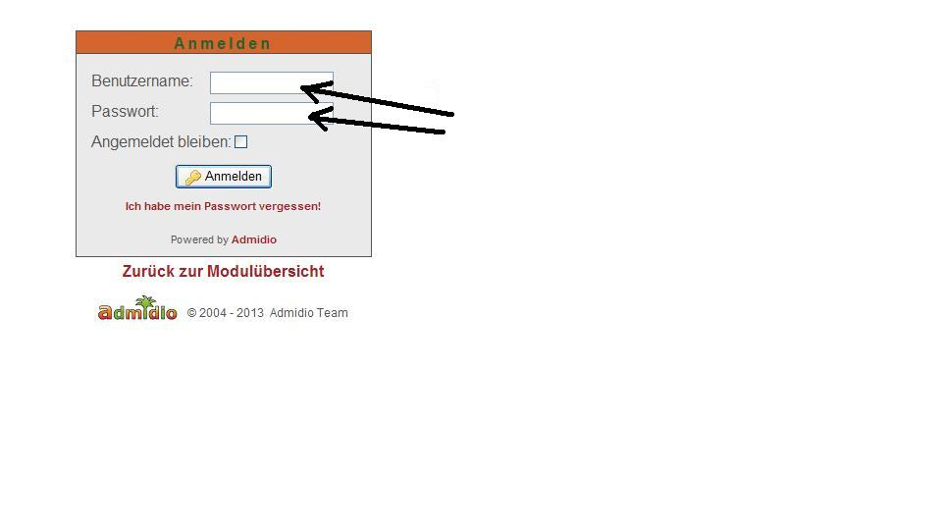

Webseite
Webseite
Bitte auf Anmelden klicken (siehe Bild)
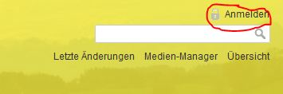
Den Benutzernamen und das Passwort eintragen und bestätigen (siehe Bild)


